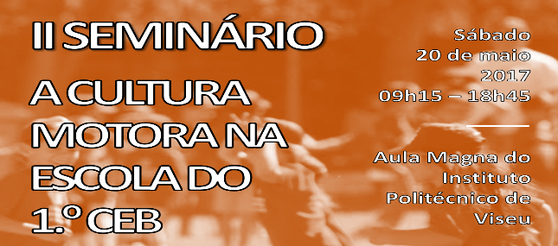
Programa Definitivo

Painéis Debate +
Conferências +
Comunicações em Poster +
Reflexão Participada

09h00 | Receção dos Participantes | Secretariado do Seminário
09h15 | Apresentação de Abertura | Comissão Organizadora
09h30 | Papel das provas de aferição de EF na Escola do 1.º CEB  Moderação: Rui Neves | CNAPEF (António Pedro Duarte) / SPEF (Nuno Ferro)
10h15 | Natureza das relações e articulações das Escolas do 1.º CEB com as AFD / AEC e com os clubes e federações desportivas - oportunidades de novas experiências de AFD  Moderação: Paulo Eira | Agrupamentos de Escolas Grão Vasco (Luís Nóbrega) e Infante D. Henrique (Vitor Almeida)  Alfredo Ferreira (Clube Escola Voleibol – Lamego) / Carlos Pires – Andebol for Kids.
11h15 | Coffee Break - Posters
11h45 | Articulação Pedagógica e Gestão Municipal  Expressão e Educação Físico-Motora e Articulação Pedagógica no 1.º CEB  Autarquias locais e promoção das AFD nas Escolas do 1.º CEB  Moderação: Guilherme Almeida | Bruno Rosa  Cristiano Gonçalves (CMV) /  Abel Figueiredo (ESEV)
12h45 | Perceção dos pais e encarregados de educação sobre a EF e as AFD no 1.º CEB  Moderação: Antonino Pereira | CONFAP (Cristina Cruz) / FRAPVISEU (Rui Martins)
13h30 | Intervalo para Almoço - Posters
15h00 | Cerimónia Oficial  Secretário de Estado da Educação  Presidente da ESEV  Presidente da REDESPP  CNAPEF  SPEF | Prof. Doutor João Costa  Prof. Doutor João Paulo Balula  Prof. Doutor José Rodrigues  Dr. António Duarte  Dr. Nuno Ferro
15h30 | Ideário de desenvolvimento humano subjacente ao currículo escolar no 1.º CEB  Moderação: João Paulo Balula | Secretário de Estado da Educação - Prof. Doutor João Costa
16h30 | Coffee Break - Posters
17h00 | Educação Física e Problemáticas no 1.º CEB  Moderação: Abel Figueiredo | Rui Mendes  Paulo Pereira  Rui Neves
18h30 | Encerramento | Comissão Organizadora

